**Activitat 3.5**

Els comandaments amb cd són els que ens permeten navegar per les diferents rutes del nostre sistema operatiu. Per exemple:

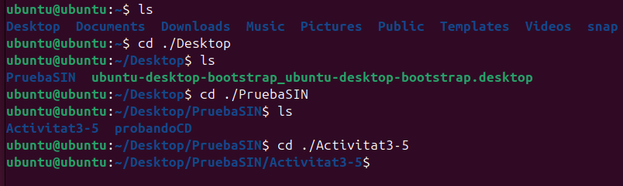

En aquesta captura entro dins diferents carpetes que estàn una dins l’altra (/Desktop > /PruebaSIN > /Activitat3-5). Ara bé, si vull tornar cap enrere un nivell puc emprar el comandament “cd ..”:



Repeteixo el procés fins tornar a l’origen:

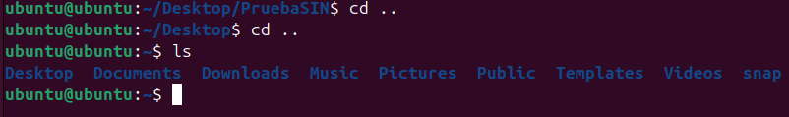

Per últim, amb els dos punts també ens podem desplaçar diversos nivells i entrar dins una altra subcarpeta.

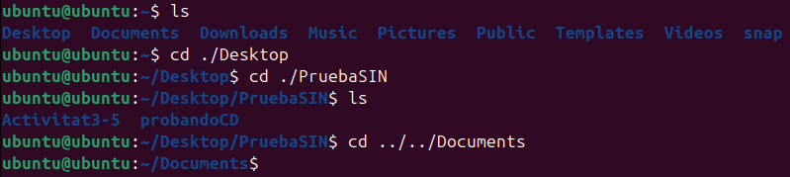

Aquí, amb un sol comandament (“cd ../../nomFitxer”) paso d’estar a “/Desktop > /PruebaSIN” a “/Documents”.